（ 第八单元 ）大单元整体作业设计框架
人文主题 | 读书 |  |  |  |  | 任务群类型
语文要素 | 深入理解读书的意义，体验读书的乐趣，掌握有效的读书方法。
教学内容 | 本单元的教学内容围绕“读书”这一主题展开，包括三篇课文：《古人谈读书》、《忆读书》和《我的“长生果”》，以及一次口语交际活动“我最喜欢的人物形象”和一篇习作“推荐一本书”。这些内容旨在引导学生深入理解读书的意义，体验读书的乐趣，掌握有效的读书方法，并通过口语交际和习作的形式，提升学生的语言表达能力和综合语文素养。《古人谈读书》：这篇文章通过古人的言论，阐述了读书的重要性和方法，引导学生思考如何有效读书，培养良好的读书习惯。  《忆读书》：作者回忆了自己的读书经历，分享了对不同书籍的感受和体会，旨在激发学生的阅读兴趣，引导学生广泛阅读不同类型的书籍。  《我的“长生果”》：文章以“长生果”为喻，生动形象地表达了作者对书籍的热爱和书籍对其成长的影响，进一步强调读书的重要性和价值。
单元主题分析
教学方法  横纵分析 | 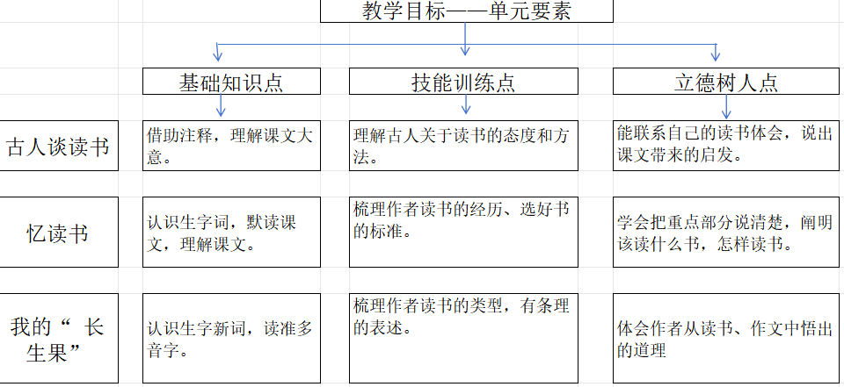
单元教学目标  单元作业目标 | 单元教学目标 |  |  |  |  |  | 对应篇目 |  | 单元作业目标
单元教学目标  单元作业目标 | 1认识32个生字，读准5个多音字。会写18个字，会写16个词语。  2.课文《古人谈读书》能借助注释，理解课文大意。  3.了解课文《忆读书》作者的读书经历和读书体会。  4. 能梳理出《我的“长生果”》作者的读书经历，说出作者对“好书”的看法，体会作者从读书、作文中悟出的道理。  5. 能借助比喻表达自己对书的看法。  6.介绍一本书，能分段表述推荐理由，并能把重要的理由写具体。 |  |  |  |  |  | 《古人谈读书》  《忆读书》  《我的“长生果”》  习作 |  | 1认识32个生字，读准5个多音字。会写18个字，会写16个词语。  2.能梳理、总结找书读的方法。背诵《古人谈读书》，朗读、背诵《观书有感》。能联系自己的读书体会，说出课文内容带来的启发。  3.能梳理出作者的读书经历，说出作者对“好书”的看法，体会作者从读书、作文中悟出的道理。  4.能分条讲述，把介绍人物形象的理由说清楚。听人说话能抓住重点。  5.介绍一本书，能分段表述推荐理由，并能把重要的理由写具体。
基础知识点  技能训练点  立德树人点 | 认识32个生字，读准5个多音字。会写18个字，会写16个词语。  能借助注释，理解课文大意  作者对“好书”的看法，体会作者从读书、作文中悟出的道理。
课时作业目标 | 课题 |  | 对应课时 | 课时作业目标
课时作业目标 | 《古人谈读书》 |  | 第一课时 | 认识“耻、寝”等4个生字，读准多音字“识”，会写“耻、诲”等5个字。
课时作业目标 |  |  | 第二课时 | 能正确、流利地朗读课文。背诵课文。
课时作业目标 | 《忆读书》 |  | 第一课时 | 认识“舅、宴”等16个生字，读准“传、卷”2个多音字，会写“舅、津”等13个字，会写“舅父、津津有味”等15个词语。
课时作业目标 |  |  | 第二课时 | 用较快的速度默读课文，能梳理出作者的读书经历，说出作者对“好书”的看法。
课时作业目标 | 《我的“长生果”》 |  | 第一课时 | 认识“喻、瘾”等13个生字，读准“差、奔”2个生字。
课时作业目标 |  |  |  | 用较快的速度默读课文，梳理作者读过哪些类型的书，体会作者从读书、作文中悟出的道理。
单元作业  重难点 | 课题 | 作业重点 |  |  | 作业难点 |  |  |  | 设计意图
单元作业  重难点 | 《古人谈读书》 | 课文《古人谈读书》能借助注释，理解课文大意。  能结合自己的读书经历，交流对“我永远感到读书是我生命中最大的快乐”这句话的体会。  能梳理出《我的“长生果”》作者的读书经历，说出作者对“好书”的看法，体会作者从读书、作文中悟出的道理。 |  |  | 能联系自己的读书体会，说出课文内容带来的启发。  能对作者的读书方法发表自己的看法。  能分条讲述，把介绍人物形象的理由说清楚。听人说话能抓住重点。 |  |  |  | 引导学生梳理、总结两篇文言文所提到 的读书方法和读书态度，不需要让学生辨析课文中的某句话是读书的方法还是态度。
单元作业  重难点 | 《忆读书》 |  |  |  |  |  |  |  | 根据要求梳理信息，把握内容要点。  交流梳理信息的方法。  结合读书经历，说出对作者读书感悟的体会。
单元作业  重难点 | 《我的“长生果”》 |  |  |  |  |  |  |  | 运用合适的方法梳理信息，把握课文内容。  用较快的速度默读课文，梳理作者读过哪些类型的书。  体会作者从读书、作文中悟出的道理。
单元作业主题设计
主要情景 | 作业主题 | 主要“教—学—评”活动 |  | 语文要素
理要点，学读书之法；悟道理，做明智之人。 | 藏书展——诵古人读书的智慧 | 《古人谈读书》分别选取了孔子、朱熹两位历史人物的读书感悟，读一读课文，梳理名人们的读书方法并制作书签。， | 了解名人们的读书方法并将书签设计与《语文园地》中的“词语段运用”巧妙结合起来。 | 根据要求梳理信息，把握内容要点。
理要点，学读书之法；悟道理，做明智之人。 | 读书访谈——跟着名家去读书 | 冰心奶奶一生喜欢读书写作，她觉得读书是生命中最大的快乐，梳理作者的读书经历以及对书的感受及评价，制作思维导图。 | 通过回忆作者自己的读书经历，引导学生运用思维导图的形式交流与分享。 | 根据要求梳理信息，把握内容要点。

